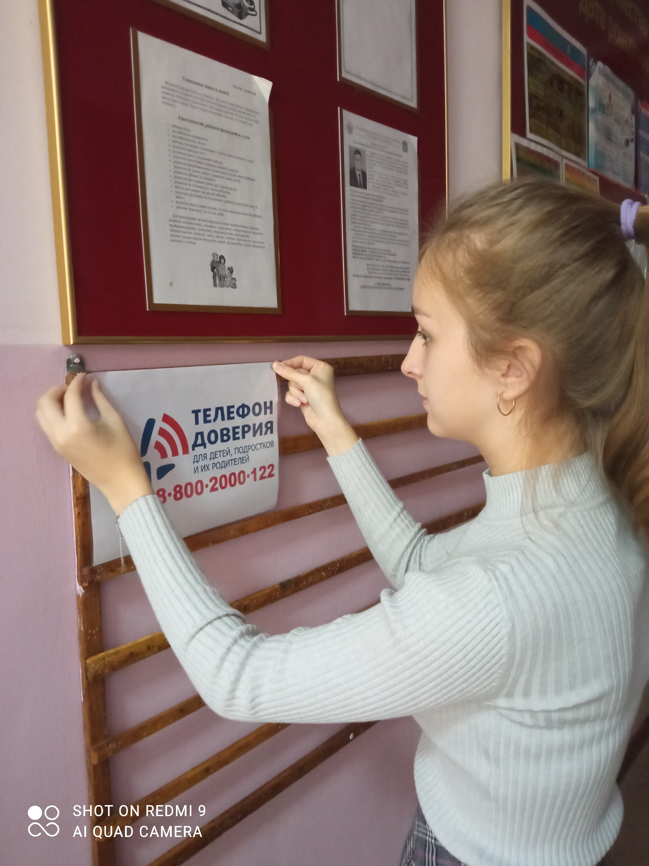

В сентябре 2021 г. в ОУ прошла акция «Минута детского телефона доверия». Учащихся образовательного учреждения проинформировали о детском телефоне доверия с единым номером 8 800 2000 122.